Đề tài

Game sắp xếp thứ tự:
- Người chơi cần sắp xếp các từ hoặc con số theo thứ tự tăng dần hoặc giảm dần trong thời gian giới hạn. Sắp xếp đúng sẽ ghi điểm, sai sẽ bị trừ điểm.

- Tham khảo

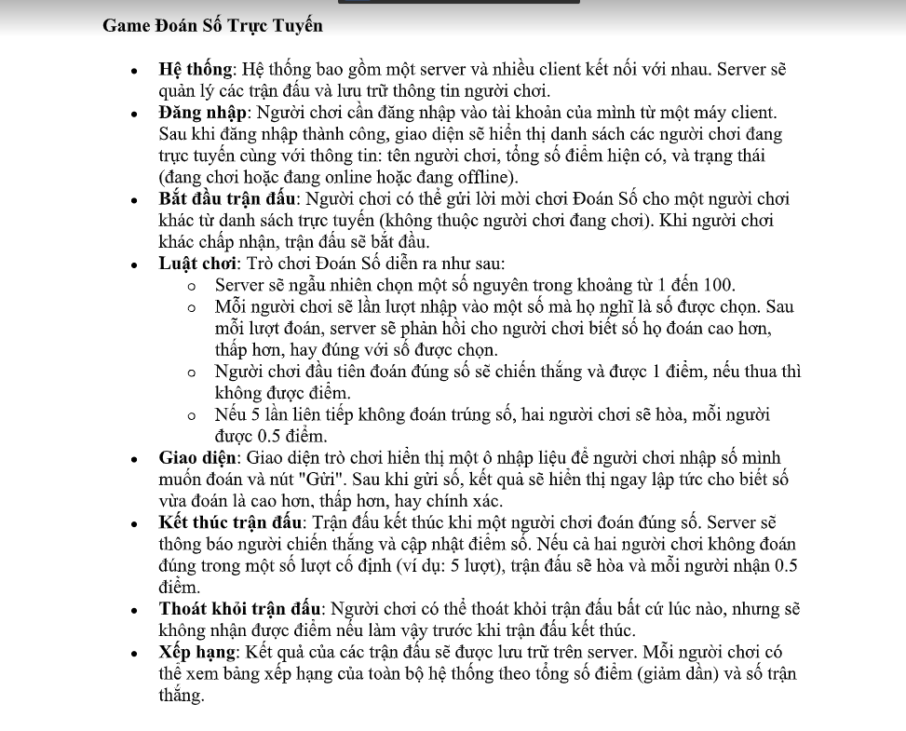

Server: Lưu thông tin của người dùng

